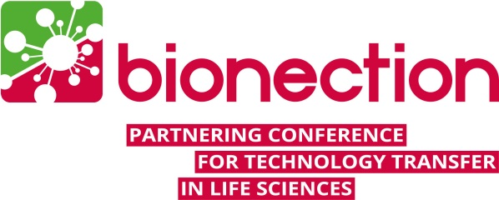**26. und 27. Februar 2020**

**Kongresshalle am Zoo Leipzig**

**bionection 2020**

Am 26. und 27. Februar 2020 geht die *bionection – Partnering-Konferenz für Technologietransfer in den Lebenswissenschaften* in die sechste Runde. Dieses Mal trifft sich die mitteldeutsche Life-Sciences-Branche in Leipzig, um sich über neue Entwicklungen und zukunftsweisende Technologien in den Bereichen Biotechnologie und Medizintechnik auszutauschen.

Das Programm der zweitägigen Konferenz umfasst Panel-Präsentationen, Workshops, das 1-to-1 Business-Partnering, eine Industrie-Ausstellung sowie die Vorstellung von Kooperationsangeboten aus Industrie und Netzwerken.

Das Konferenzprogramm der bionection 2020 ist in fünf Themen-Panels gegliedert:

* Zell- und Immuntherapie
* Diagnostik
* Bildgebung und -auswertung
* E-Health

**Was ist die bionection?**

Die bionection ist das mitteldeutsche Branchentreffen der Biotechnologie und Medizintechnik. Die zweitägige Konferenz mit mehr als 400 Teilnehmern wird jährlich mit dem Ziel durchgeführt, anwendungsnahe Forschungsprojekte und Innovationen sowie Technologieangebote und -gesuche für potenzielle Wirtschaftspartner sichtbar zu machen. Mittels unterschiedlicher interaktiver Formate werden Kooperationsmöglichkeiten aufgezeigt, um produktorientierte Entwicklungen und Kommerzialisierungen voranzutreiben.

[**www.bionection.com**](http://www.bionection.com)

**Veranstalter**

Der Veranstalter der bionection ist **biosaxony** – das Netzwerk für Biotechnologie und Medizintechnik in Sachsen. biosaxony bündelt die Kräfte aller Netzwerkpartner und vertritt deren Interessen in Politik und Öffentlichkeit. Aufgaben des Clusters sind u.a. die Initiierung von Projekten zwischen Wirtschaft und Wissenschaft, die Vermittlung von Services und Know-how sowie die Darstellung regionaler Kompetenzen, um den wertschöpfenden Ausbau dieser Querschnittstechnologien zu unterstützen und die Wirtschaftsregion Sachsen zu stärken. Darüber hinaus ist die Förderung junger innovativer Unternehmen eines der Hauptanliegen des Netzwerkes.

Die Entwicklung neuer Ideen, der Ausbau eines nachhaltigen Technologietransfers, beispielsweise im Rahmen der jährlich stattfindenden Partnering-Konferenz *bionection*, sind weitere Schwerpunkte der Clusterarbeit. Geschäftsstellen in Leipzig und Dresden stärken die Arbeit vor Ort.

[**www.biosaxony.com**](http://www.biosaxony.com)